7. Основные сведения о строении атомов
Любой химический элемент может существовать в трех формах: свободные атомы, простые вещества и в сложные вещества.
Рассмотрим форму существования в виде свободных атомов и их строение.
Еще в античном мире атом считался наименьшей неделимой частицей вещества. Поэтому, в переводе с греческого языка слово atomos (атомос) переводиться как «неделимый».
В настоящее время ученые выяснили, что атом состоит из еще более меньших частиц.
История открытия
- В 1896 году французский ученый Антуан Анри Беккерель открывает явление самопроизвольного деления атома, которое было названо радиоактивностью. Это явилось доказательством делимости атома.
- В 1901 году физик Жан Батист Перрен предлагает первую модель строения атома, в соответствии с которой в центре атома находится массивное положительно заряженное ядро, вокруг которого движутся отрицательно заряженные электроны.
- В 1911 году английский ученый Эрнест Резефорд предложил уточненную «планетарную» модель строения атома, в которой атом любого химического элемента представляет собой крохотную солнечную систему с ядром-солнцем по центру и электронами-планетами, вращающимися по орбитам вокруг ядра.
- В 1913 году английский ученый Генри Мозли доказал, что порядковый (атомный) номер химического элемента численно равен заряду ядра его атома. То есть химический элемент – это вид атомов с одинаковым зарядом ядра.
В настоящее время определение понятия «атом» звучит так:
Атом – наименьшая частица химического элемента, являющаяся носителем его свойств.
Атом состоит из ядра, в котором сосредоточена вся его основная масса, и электронов вне ядра. Ядро атома состоит из частиц, называемых нуклонами. К нуклонам относятся положительно заряженные протоны и электрически нейтральные нейтроны.
Давайте рассмотрим каждую из частиц, входящих в состав атома, более подробно.
Протоны.
Заряд положительный. Обозначается p⁺ (пэ-плюс). Число протонов в атоме соответствует порядковому номеру элемента в Периодической системе Дмитрия Ивановича Менделеева.
Нейтроны.
Не несут заряда. Обозначаются n⁰ (эн-ноль). Число нейтронов в атоме определяется по формуле:
N = A – Z, где A – это сумма чисел протонов и нейтронов в атоме, которая называется массовым числом, N– число нейтронов в ядре, Z – число протонов в ядре, которое, как мы уже знаем, равно порядковому номеру элемента.
Массовое число элемента определяется экспериментально, и численно примерно равно относительной атомной массе элемента, или сумме протонов и нейтронов.
Например, найдем число нейтронов в ядре калия:
N = A – Z, где A равно 39, Z из периодической таблицы равно 19. Отсюда число нейтронов в ядре атома калия равно 39 – 19, то есть 20.
Например, найдем число нейтронов в ядре аргона:
N = A – Z, где A равно 40, Z из периодической таблицы равно 18. Отсюда число нейтронов в ядре атома калия равно 40 – 18, то есть 22.
Электроны.
Заряд отрицательный. Обозначается е⁻ (э-минус). Число электронов равно числу протонов и соответствует порядковому номеру элемента в Периодической системе Дмитрия Ивановича Менделеева.
Например, найдем из периодической системы число электронов и протонов брома: число электронов равно 35 и число протонов также 35; число электронов и протонов серы: число электронов равно 16 и число протонов также 16; число электронов и протонов никеля равно 28 и число протонов также 28.
Таким образом, мы можем определить число протонов и электронов любого химического элемента в периодической системе Дмитрия Ивановича Менделеева.
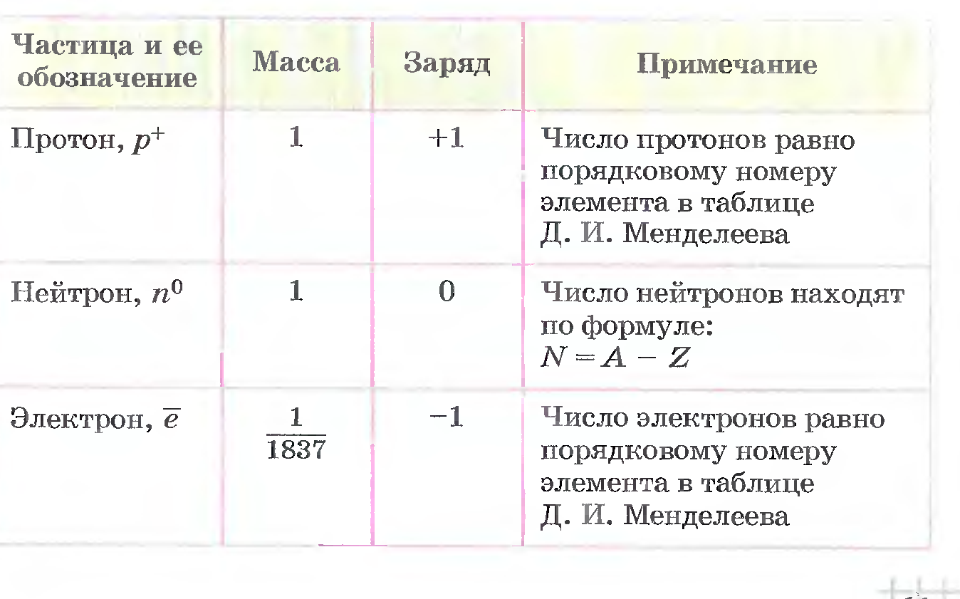
Еще в 20 веке было установлено, что разные атомы одного и того же химического элемента различаются по массам. Например, известны три разновидности атомов водорода с массовыми числами 1, 2 и 3. Но атомы всех этих разновидностей имеют одинаковый заряд ядра, равный +1, а соответственно один электрон и один протон.
Разновидности атомов одного и того же химического элемента, имеющие разные массы, называются изотопами.
Если число протонов в ядре совпадает с числом электронов, то атом электрически нейтрален. Если же число электронов больше или меньше числа протонов, то атом приобретает отрицательный, либо положительный заряд соответственно и становится ионом.
В настоящее время изобретены сканирующие микроскопы, позволяющие увеличить объекты материального мира в 100 миллионов раз и увидеть атомы, а так же производить различные манипуляции с ними. Этот вид человеческой деятельности называется нанотехнологии, и в настоящее время активно развивается по всему миру.

